

2022
Informe de Seguimiento a los Aspectos Susceptibles de Mejora de los Fondos y Programas Evaluados
2020
INDICE

Presentación 1
Introducción 2
Capítulo 1. El uso de las evaluaciones y sus hallazgos como proceso de mejora de la política pública 5
Capítulo 2. Principales elementos del Mecanismo para el seguimiento a los aspectos susceptibles de mejora derivados de informes y evaluaciones a los programas presupuestarios. 11
Identificación de las fuentes de información 13
Análisis y clasificación de los ASM 14
Elaboración de los instrumentos de trabajo 17
Difusión 18
Registro, seguimiento y conclusión de ASM 20
Elementos para considerar en la definición de ASM 21
Capítulo 3. ASM comprometidos por dependencias del Gobierno del Estado de Sinaloa en ciclos anteriores. 24
Compromisos adquiridos 24
Consideraciones finales 30
ANEXOS 32

Presentación
Con el propósito de identificar elementos acerca del proceso mediante el cual el uso de la evaluación y sus resultados influyen en la toma de decisiones en el ámbito de la política de desarrollo social, la Dirección de Evaluación de la Subsecretaría de Planeación, Inversión y Financiamiento adscrita a la Secretaría de Administración y Finanzas del Gobierno del Estado de Sinaloa, presenta el “Informe de Seguimiento a los Aspectos Susceptibles de Mejora de Fondos y Programas Evaluados”.
Los Aspectos Susceptibles de Mejora (ASM) son compromisos asumidos por una dependencia del Gobierno del Estado de Sinaloa, derivados de una evaluación, cuya finalidad es la mejora de los programas presupuestarios. Para el ejercicio fiscal 2020, se analizaron un total de 37 ASM específicos e institucionales correspondientes a 3 fondos y 5 programas. Para el ejercicio examinado se identificó lo siguiente:
- De los 37 ASM analizados, 37 son específicos e institucionales.
- De los 37 ASM analizados, 25 concluyeron con la totalidad de sus actividades en diciembre del 2021, lo que representa un cumplimiento de 68% del total de los ASM.
- Destaca que para el ejercicio 2020, 25 concluyeron el total de los aspectos comprometidos en sus documentos de trabajo e institucionales.

Introducción
La Dirección de Evaluación tiene como propósito producir información objetiva y de calidad sobre el desempeño de los fondos y programas que implementan las dependencias y que son evaluados, con la finalidad de promover su uso para que contribuya a una cultura de toma de decisiones basadas en evidencia.
Cada proceso evaluativo proporciona hallazgos y recomendaciones que pueden convertirse en insumos para la mejora concreta de las intervenciones públicas.
Por lo cual se emitió el “Mecanismo para el seguimiento a los aspectos susceptibles de mejora derivados de evaluaciones a los programas presupuestarios” (Mecanismo).¹ Lo anterior con el objetivo de que quienes están a cargo del diseño y operación de los fondos y programas hagan uso de los hallazgos y las recomendaciones más relevantes que se derivan de las evaluaciones. Esto contribuye a que las debilidades, amenazas y áreas de oportunidad identificadas se transformen en acciones concretas enfocadas en el mejoramiento de la gestión pública, el cumplimiento de metas y objetivos, así como el logro de resultados.
El Mecanismo fue diseñado con la finalidad de que las dependencias, que conocen con mayor detalle y operan los programas y las acciones, sean las que decidan qué recomendaciones y hallazgos derivados de una evaluación son factibles de incorporarse a su cadena de procesos, con lo cual, además de mejorar los programas, se logra la articulación de los resultados de las evaluaciones de los programas presupuestarios en el marco del Sistema de Evaluación del Desempeño (SED). Tal documento normativo establece el proceso de identificación de acciones de mejora derivadas de las evaluaciones e informes, con el objetivo de generar incentivos para la mejora continua de los programas, así como para continuar fortaleciendo el uso de los resultados de las evaluaciones en la toma de decisiones de política pública.
El diseño, la implementación y la evaluación de programas y acciones públicas deben tomar en cuenta el contexto que los rodea para lograr los resultados que buscan. En este sentido, en cada ejercicio fiscal se abren espacios de mejora que permiten, entre otras cosas, revalorar y rediseñar las políticas de ejecución de los fondos y programas para lograr que esta pueda profundizar su incidencia en el bienestar de la población.
Cada año la evaluación y el monitoreo de los fondos y programas se presentan como elementos de gran importancia para que las y los funcionarios públicos encargados de su implementación cuenten con información relevante sobre las áreas de oportunidad, cuya atención contribuya a la mejora de dichas intervenciones.
Por lo anterior y en virtud de que la implementación del SED en el estado de Sinaloa es relativamente joven, se continuará trabajando estrechamente con las dependencias gubernamentales proporcionando acompañamiento en el desarrollo de capacidades en materia de evaluación y monitoreo, para que quienes estén encargados de los fondos y programas, y de su evaluación se apropien de la evidencia generada, así como de los procesos evaluativos en su conjunto, con la intención de mejorar de manera continua su ejecución.
Este informe se compone de 3 capítulos, además de esta introducción. El primero explica los conceptos principales relacionados con el uso de las evaluaciones, así como la importancia de sus hallazgos para la mejora continua de los fondos y programas.
En el segundo capítulo se describen los principales elementos del Mecanismo, sus objetivos, etapas, criterios de selección y clasificación de los aspectos, lo que responde a la necesidad de difundir el proceso de mejora continua de los programas y los pasos específicos que las y los responsables de éstos tienen que dar para identificar cuales hallazgos y recomendaciones son factibles de incorporarse en los procesos y cómo pueden convertirse en aspectos que mejoren los programas y las acciones de gobierno.
En el tercer capítulo se analiza cuál fue el nivel de cumplimiento de las dependencias al 31 diciembre de 2021, respecto a los ASM que establecieron en agosto de 2021. Por último, se incluyen todos los anexos del seguimiento de los ASM de los fondos y programas evaluados del ejercicio 2020.

¹/ Emitido el día 23 de enero de 2019 por la Secretaría de Administración y Finanzas del Gobierno del Estado de Sinaloa.

Capítulo 1. El uso de las evaluaciones y sus hallazgos como proceso de mejora de la política pública
Las evaluaciones generan evidencia sobre el potencial éxito de los programas y proporcionan información relevante a quienes toman decisiones, esto permite reformular y actualizar dichas intervenciones, de tal manera que se logre una mayor incidencia en la mejora de las condiciones de vida de la población. También sirven como fuente de estímulo para el cambio y el aprendizaje, y contribuyen a la rendición de cuentas, ya que brindan información sobre el uso y destino de los recursos públicos.
Los motivos para llevar a cabo una evaluación varían dependiendo del contexto en el que se realiza, así como de lo que se desea conocer de las intervenciones gubernamentales. Por ejemplo, en el caso de programas de nueva creación o con cambios sustantivos, un diagnóstico o una evaluación de diseño permiten identificar y precisar los problemas a través de los cuales pueden lograrlo. Asimismo, a partir de los dos años de creación, una evaluación de consistencia y resultados brinda información sobre la capacidad institucional, organizacional y de gestión de un programa. En cambio, una evaluación de procesos permite conocer obstáculos que limitan la operación de un programa para cumplir con sus objetivos y metas, y una evaluación de impacto evidencia la efectividad de una intervención sobre la población beneficiaria. En todos los casos se generan hallazgos y recomendaciones utilizables para mejorar el desempeño de los programas.
En este contexto, con la publicación de la Ley Federal de Presupuesto y Responsabilidad Hacendaria (LFPRH) en 2006, se creó el SED con la finalidad de valorar los programas y los proyectos públicos a partir de su orientación a resultados, desarrollar la capacidad de las entidades y dependencias de la Administración Pública Federal (APF) en la consecución de sus metas y objetivos, y determinar el uso de la información derivada de las evaluaciones.
El SED se creó bajo la premisa de identificar y diferenciar las acciones y los programas a partir del análisis de su funcionamiento, así como conocer sus áreas de oportunidad mediante el uso de la evidencia obtenida de las evaluaciones. Asimismo, a partir de lo anterior, la evaluación se convirtió en un ejercicio para fomentar y fortalecer la cultura de la transparencia y la rendición de cuentas.
El SED implicó la publicación de los Lineamientos Generales para la Evaluación de los Programas Presupuestarios y Recursos Federales en el Estado de Sinaloa (Lineamientos), los cuales determinan sus objetivos, su diseño e implementación, así como las pautas para las evaluaciones y los sistemas de monitoreo en las dependencias del Gobierno del Estado. Asimismo, complementan los esfuerzos de la LFPRH por mejorar las intervenciones públicas, definiendo los tipos de evaluación que se pueden realizar con base en las características y necesidades de los programas.
De esta manera, la Dirección de Evaluación de la Secretaría de Administración y Finanzas (SAF), junto con las dependencias del Gobierno del Estado, interviene en diversas actividades relacionadas con el uso de las evaluaciones por medio del Mecanismo, para contribuir a la mejora continua de las intervenciones de los programas. Como se muestra en la Figura 1, en este proceso existen diferentes etapas en las que se impulsa el uso de las evaluaciones.
En un primer momento, se elabora el Programa Anual de Evaluación (PAE), documento normativo emitido anualmente por la Dirección de Evaluación, en conjunto con las dependencias, en el cual se describen las acciones de monitoreo y las evaluaciones que se realizarán a los fondos y programas y se precisa el cronograma para su ejecución. Este instrumento de planeación prevé la participación de los actores con la intención de generar información que contribuya a la mejora continua de las intervenciones públicas a su cargo.
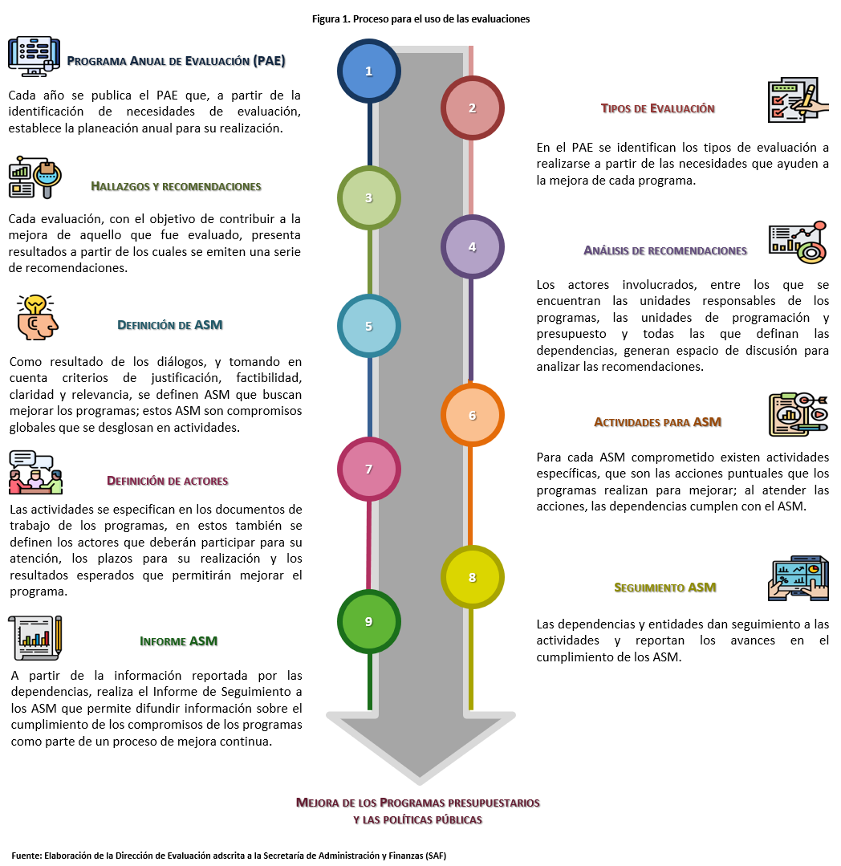
El PAE se integra tomando en cuenta las necesidades de evaluación identificadas por las dependencias, de acuerdo con el horizonte de monitoreo y evaluación que contribuye a determinar la madurez de los programas y la pertinencia del tipo de evaluación. De esta manera, las preguntas que se responden varían para cada evaluación. A través del proceso de elaboración del PAE, la Dirección de Evaluación contribuye a la generación de información con la finalidad de que las dependencias puedan utilizarla para identificar las necesidades de los programas con base en su grado de madurez y orientarlas al logro de resultados.

En virtud de lo anterior, en el PAE de establecen las acciones de evaluación y monitoreo, así como los tipos de evaluación que se aplicarán a los fondos y programas presupuestarios, de tal manera que sus resultados, recomendaciones y hallazgos sean de interés y utilidad para los programas y se dé mayor y mejor uso a las mismas. Se establece, por ejemplo, que los programas de reciente creación o con cambios sustanciales deben hacer un diagnóstico y una evaluación de diseño y, en otros casos, evaluaciones de consistencia y resultados, procesos, impacto, específicas, estratégicas y complementarias. Cada tipo de evaluación está dirigido a contestar distintas preguntas y a aportar información relevante sobre los elementos de los programas y acciones.
Mediante el Mecanismo y la identificación de ASM, la Dirección de Evaluación continua con el impulso de la cultura de la evaluación orientada a resultados. De acuerdo con sus atribuciones, se busca hacer de la evaluación un proceso participativo y sistemático que genere información válida e imparcial la cual, a su vez, promueva la utilización de los hallazgos y recomendaciones derivadas de éstas en la mejora continua de los programas. Dos de los pilares fundamentales del Sistema de Monitoreo y Evaluación son el seguimiento a las recomendaciones procedentes de las evaluaciones y el uso de la información para mejorar y reorientar la política de los fondos y programas, como se muestra en la Figura 2.
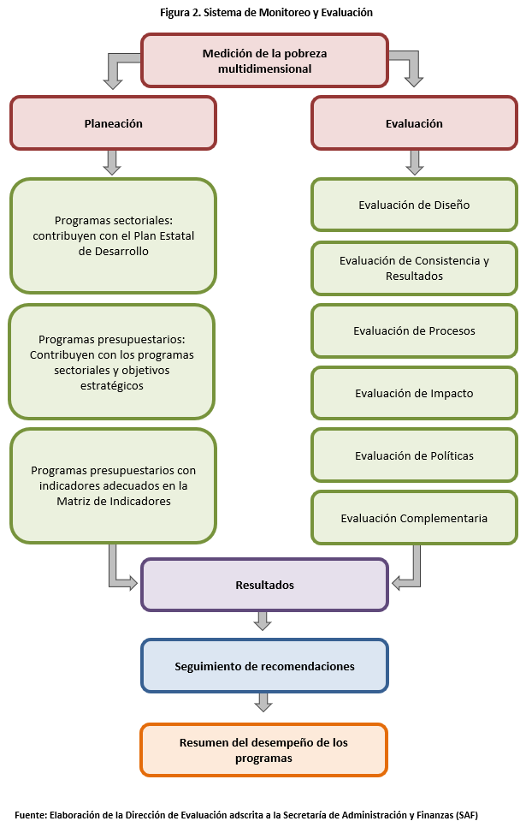
Para impulsar el uso de las evaluaciones, a través del seguimiento de recomendaciones, se emitió el Mecanismo, con el propósito de que los hallazgos y las recomendaciones de las evaluaciones se constituyan como insumos para las y los responsables del diseño y la operación de los programas presupuestarios. Lo anterior, a su vez, contribuye a la mejora gradual de los programas y fomenta el uso sistemático de la información generada por las evaluaciones para la toma de decisiones.
El Mecanismo, cuyos elementos se describen en el siguiente capítulo, propicia que las dependencias retomen las recomendaciones y los hallazgos de evaluaciones e informes para definir ASM, con el propósito de que estos se cumplan; al mismo tiempo, se definen una serie de actividades, así como los actores responsables de su ejecución. La Dirección de Evaluación acompaña a las dependencias en este proceso y, posteriormente, da seguimiento al cumplimiento de los compromisos que éstas asumen, a partir de la información provista por éstas en los Anexos para el Seguimiento de los ASM, para integrar el Informe de Seguimiento a los ASM de los Fondos y Programas Evaluados.
Asimismo, el proceso de evaluación y monitoreo propicia la reflexión entre los actores involucrados, fomenta el intercambio de experiencias, documenta fortalezas y buenas prácticas, así como áreas de oportunidad. En este proceso, se proporciona asistencia y promueve una cultura de la evaluación cuyo fin último es mejorar las políticas, programas y acciones que se implementan para elevar el bienestar de las personas.

Capítulo 2. Principales elementos del Mecanismo para el seguimiento a los aspectos susceptibles de mejora derivados de informes y evaluaciones a los programas presupuestarios.
El Mecanismo es un instrumento que permite dar seguimiento adecuado a los resultados de las evaluaciones que se llevan a cabo a fondos y programas a cargo de las dependencias, así como a los ASM derivados de éstas.
Dicho instrumento tiene por objeto:
- Establecer el proceso que las dependencias deben observar para dar seguimiento a los ASM derivados de informes y evaluaciones con la finalidad de contribuir a mejorar el desempeño de los programas presupuestarios y el proceso programático presupuestario.
- Incorporar dichos ASM al diseño de políticas públicas y programas para fortalecer la integración del Proyecto de Presupuesto de Egresos.
- Articular los resultados de las evaluaciones de los programas presupuestarios en el marco del SED con el fin de mejorar su desempeño.
- Definir a las y los responsables de establecer los instrumentos de trabajo que permitan dar seguimiento a los ASM y formalizarlos.
- Establecer mecanismos de difusión de los resultados de las evaluaciones de conformidad con los Lineamientos.
Asimismo, como se muestra en la Figura 3, el proceso para dar seguimiento a los ASM se divide en cuatro etapas generales en las cuales se involucran, entre otros, las unidades responsables, las unidades de evaluación y las unidades de programación y presupuesto de las dependencias. Dicho proceso busca que cada actor involucrado participe en la identificación, clasificación y análisis de los compromisos de mejora, y que se definan las actividades y plazos de ejecución para cumplir con cada ASM planteado.
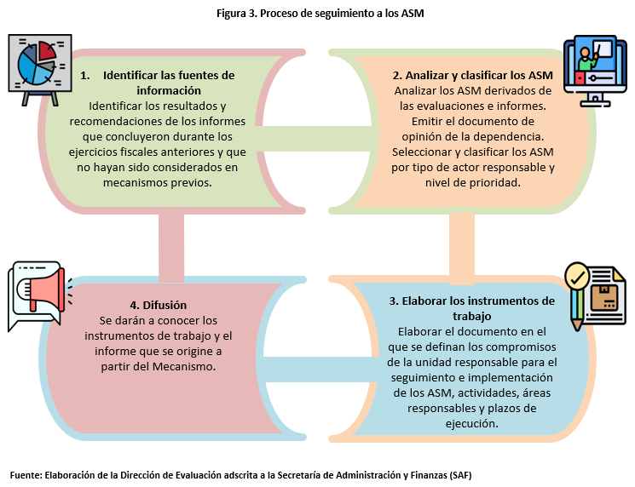
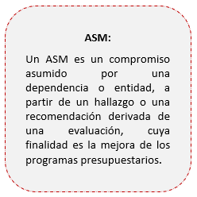
Los distintos tipos de evaluación realizados a los programas presupuestarios que operan las dependencias del Gobierno del Estado generan información objetiva y de calidad. Lo anterior permite identificar cuáles aspectos de esos programas registran un buen desempeño y aquellos en los que es necesario implementar acciones de mejora que contribuyan a incrementar la eficiencia en el ejercicio de los recursos públicos.

Identificación de las fuentes de información
El análisis de los ASM depende de los resultados, recomendaciones o hallazgos de los informes de las evaluaciones que concluyeron en ejercicios fiscales anteriores y que no hayan sido considerados en mecanismos previos.
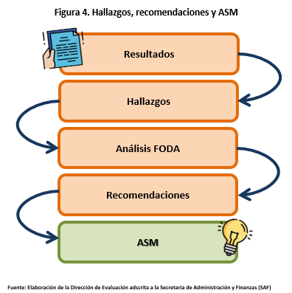
En cada informe se señalan las fortalezas, oportunidades, debilidades y amenazas, además de las recomendaciones hechas a los elementos de los programas que se analizaron en la evaluación. A partir de esto, las unidades responsables, de evaluación, de programación y presupuesto, así como cualquier otra que sugiera la dependencia o entidad en cuestión, analizan y determinan los compromisos de mejora que emprenderán junto con las acciones necesarias y actores involucrados para cumplirlos. Estos ASM son asumidos por las y los funcionarios de las dependencias con el objetivo de generar e implementar un proceso de mejora continua en los programas y acciones a su cargo.

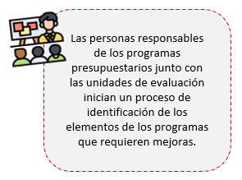
Análisis y clasificación de los ASM
Una vez que las evaluaciones han concluido, las unidades responsables, junto con las de evaluación, inician un proceso de análisis para identificar aquellos elementos de un programa, tales como el diseño, la operación, los procesos, la selección de beneficiarios y el tipo de apoyos que brinda, entre otros, para lo cuales es pertinente implementar acciones para fortalecer su desempeño.
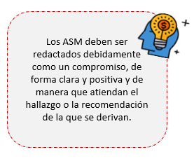
No obstante, es necesario resaltar que no todas las recomendaciones, resultados, hallazgos y oportunidades que se generen en las evaluaciones se convertirán en ASM. Las capacidades institucionales, de planeación, recursos humanos o económicos, entre otras consideraciones, pueden conllevar que en ocasiones no sea posible traducir dichas recomendaciones en acciones de mejora.
Por lo anterior, la selección de ASM se da a través de un proceso de diálogo en el cual las unidades involucradas analizan los resultados de las evaluaciones y otros informes. Esto con la finalidad de identificar qué hallazgos, recomendaciones, resultados, oportunidades o amenazas pueden convertirse en compromisos de mejora, de tal manera que su cumplimiento derive en un efecto positivo para el programa.
Una vez que se haya hecho el análisis para identificar y definir los compromisos de mejora, las unidades responsables y de evaluación, así como cualquier otra instancia que se involucre en el proceso, deben verificar que los ASM estén expresados de manera clara, sean relevantes, estén debidamente justificados y sean factibles, tal como se describe en la Figura 5.
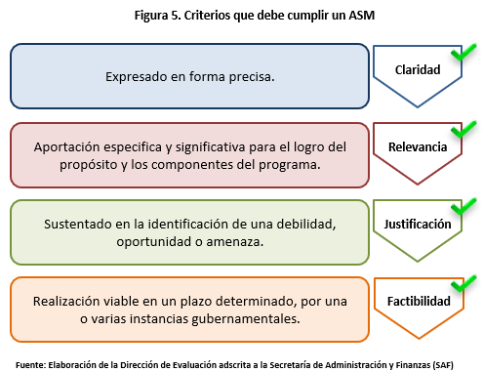
Después de que las personas involucradas verifican que los compromisos que definieron cumplan con los criterios enlistados anteriormente, deben asignar a actores encargados de dar seguimiento y cumplir con los ASM. Para ello, tiene que clasificarlos de acuerdo con las categorías presentadas en la Figura 6.
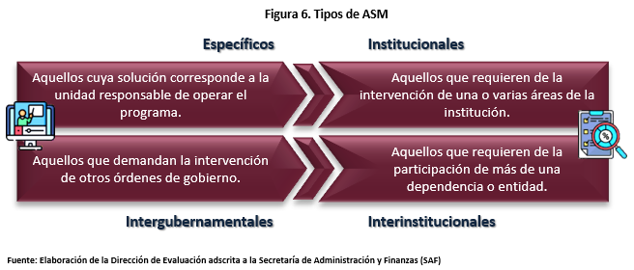
Del mismo modo, los ASM se deben clasificar por nivel de prioridad, es decir, alta, media o baja. Dicha clasificación depende de su contribución al logro del fin o propósito de cada programa. Asimismo, al finalizar la clasificación anterior, las unidades responsables y de evaluación, entre otras, establecen las actividades que se desarrollarán y los plazos o fechas de ejecución, con la finalidad de cumplir adecuadamente con cada compromiso adquirido.
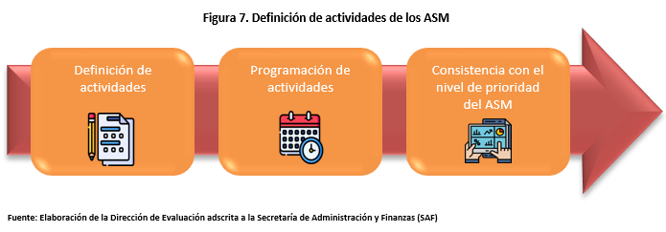
Como se muestra en la Figura 7, las actividades deben estar orientadas al cumplimiento de los compromisos, con el fin de facilitar su seguimiento a lo largo del ciclo en cuestión. Las actividades son una serie de pasos para lograr el cumplimiento de cada ASM, por lo tanto, se pueden definir varias actividades, según sea necesario, para atenderlo.

Elaboración de los instrumentos de trabajo
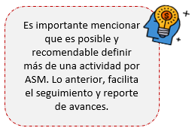
El proceso mediante el cual las y los responsables de los programas presupuestarios identifican, comprometen y desarrollan las actividades encaminadas a la mejora implica, por un lado, la apropiación de los resultados de las evaluaciones y, por otro, el fortalecimiento de su uso. De la misma manera, para definir ASM nuevos se deben emitir los instrumentos de trabajo, los cuales pueden ser de dos tipos: documentos de trabajo para los ASM específicos y documentos institucionales para los ASM institucionales, además de la opinión de la dependencia, también conocida como posición institucional.

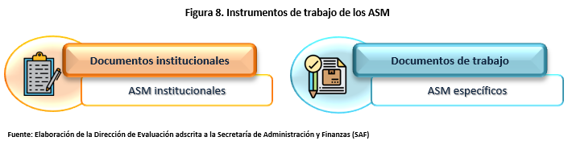

Tanto en los documentos de trabajo como en los institucionales se definen los compromisos asumidos para el seguimiento y la implementación de los ASM específicos e institucionales, las actividades por desarrollar, las áreas responsables y los plazos de ejecución. Cabe señalar que, para el caso de los ASM interinstitucionales e intergubernamentales, la definición de las actividades, responsables y plazos corresponden tanto a las Comisiones Intersecretariales como a las Nacionales.

Difusión
Una vez que las dependencias han definido los ASM, sus actividades, las personas responsables y las fechas de compromiso, el personal encargado de implementar el Mecanismo al interior de las dependencias debe integrar la información anterior y los detalles adicionales, como la clave presupuestaria del programa al que pertenecen y las fuentes de información, en los documentos de trabajo como se muestra en la Figura 9 y 10 respectivamente. Posteriormente, como establece el Mecanismo, las dependencias darán a conocer los documentos mencionados.

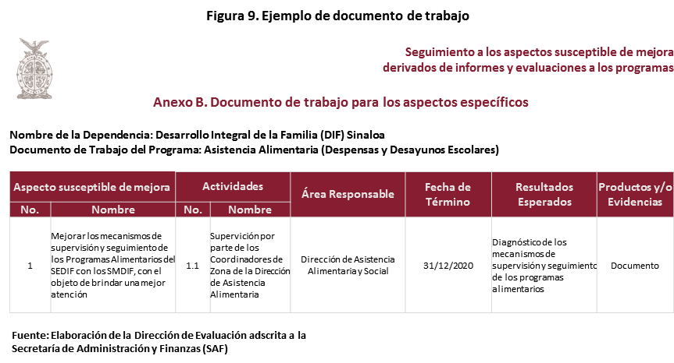
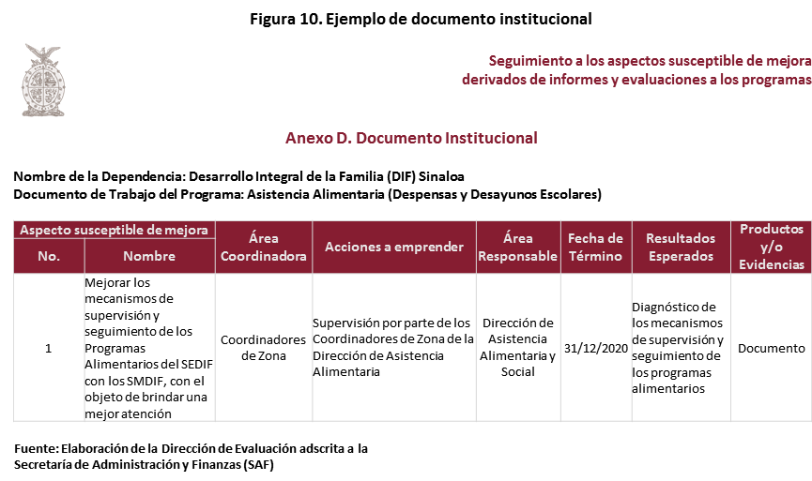

Registro, seguimiento y conclusión de ASM
Las dependencias registran sus ASM en los Anexos para el seguimiento de los ASM, donde se recopila toda la información relacionada con los mismos.
Las personas designadas como responsables en los instrumentos de trabajo deben dar seguimiento a los ASM a través del cumplimiento de cada una de las actividades definidas, para lo cual se deben reportar los avances en los anexos en las fechas comprometidas.
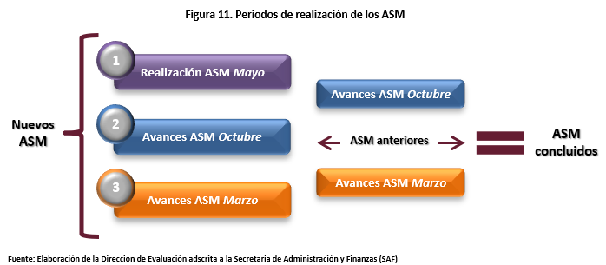
La conclusión de un ASM se da cuando cada una de las actividades definidas para su cumplimiento tiene un avance del 100%.
No obstante, que las dependencias a cargo de programas presupuestarios cumplan con sus ASM no significa que han concluido con el proceso de mejora, ya que el ciclo de las políticas públicas implica un aprendizaje continuo a partir de los ejercicios de monitoreo y evaluación.
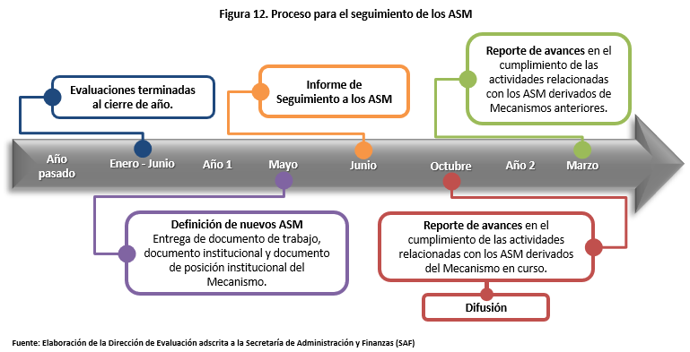

Elementos para considerar en la definición de ASM
Pese a los avances y esfuerzos relacionados con el uso de la información que generan las evaluaciones, aún se identifican oportunidades de mejora para la definición de los ASM.
A continuación, se exponen algunos ejemplos que proporcionan información útil para las personas responsables de atender el proceso de implementación del Mecanismo y, de esta manera, se contribuye a una mayor incidencia en el proceso de mejora continua de los programas.
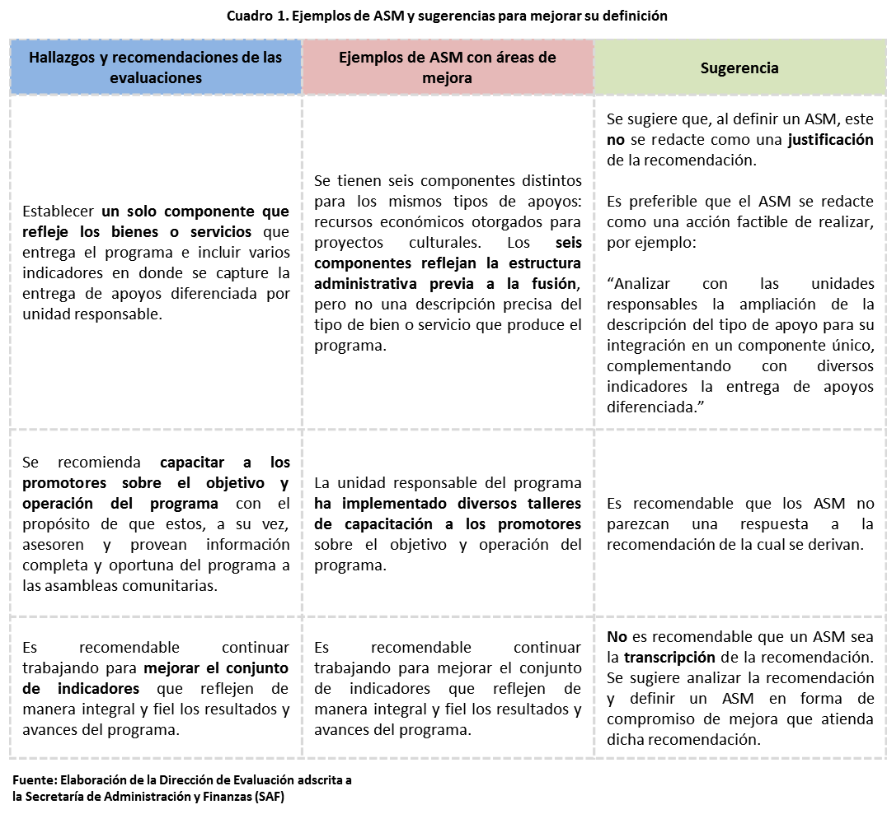
Fuente: Elaboración de la Dirección de Evaluación adscrita a la Secretaría de Administración y Finanzas (SAF)

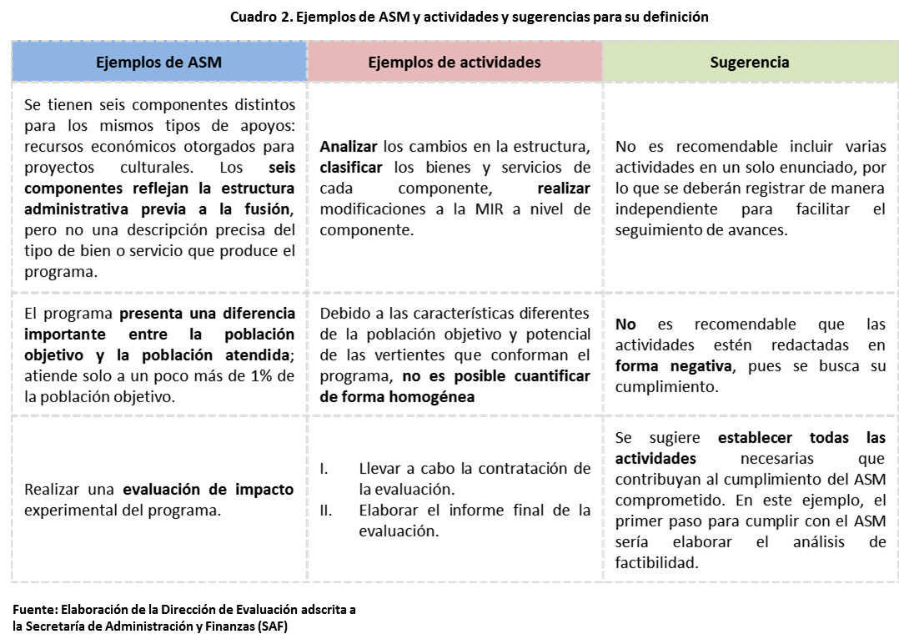
Fuente: Elaboración de la Dirección de Evaluación adscrita a la Secretaría de Administración y Finanzas (SAF)

Capítulo 3. ASM comprometidos por dependencias del Gobierno del Estado de Sinaloa en ciclos anteriores.
Llevar a cabo evaluaciones de manera sistemática, apoya mediante los resultados obtenidos y los hallazgos y recomendaciones emitidas, a la adecuación, mejora y perfeccionamiento de los programas, acciones y políticas públicas. La realización de evaluaciones ha generado información relevante y oportuna para quienes están a cargo de formular e implementar intervenciones en materia de política pública sobre elementos de interés tales como el diseño, operación, gestión, resultados o desempeño. Lo anterior retroalimenta los procesos de gestión gubernamental y hace más eficaz y eficiente el uso de los recursos públicos.
El seguimiento a los ASM es indispensable para que el uso de los resultados de las evaluaciones se refleje en la mejora de las intervenciones gubernamentales. Asimismo, es una oportunidad para que las personas responsables de la toma de decisiones observen el comportamiento de los programas y acciones a su cargo y analicen las trayectorias que han seguido, colocándose en la disposición de implementar mejoras y atender áreas de oportunidad para fortalecer sus procesos.
Por ello, en este capítulo se presenta información sobre los avances de los ASM de los fondos y programas reportados en los anexos de seguimiento en el año 2020. Cabe señalar que los avances se sustentan con la información registrada en los anexos de seguimiento en los cuales las entidades definen sus compromisos, actividades y plazos de ejecución, así como la posición institucional sobre los hallazgos y las recomendaciones derivadas de las evaluaciones.

Compromisos adquiridos
Desde el inicio de la operación del Mecanismo, las dependencias a cargo de los fondos y programas han comprometido un total de 37 ASM, lo cual se traduce en mejoras concretas a programas y acciones – reflejando el compromiso de quienes están a cargo de estos – en el uso de las evaluaciones e informes y de sus respectivos hallazgos y recomendaciones. En el cuadro 3 se presenta la información desagregada para el ejercicio 2020. En este se reportan los ASM según si se encuentran concluidos o por concluir.
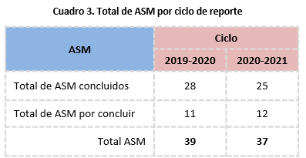
Fuente: Elaboración de la Dirección de Evaluación adscrita a la Secretaría de Administración y Finanzas (SAF)

Del total histórico de ASM en el ciclo 2020-2021, se han concluido 25 y se han incumplido 12. Por lo tanto, los aspectos incumplidos representan el 32% del total de los ASM registrados.
Con base en los datos presentados, se concluye que el porcentaje de cumplimiento es de 68%, mientras que los aspectos incumplidos representan 32% del total de ASM netos. En comparación del ciclo 2019-2020 en el que se concluyeron 28 ASM (representando un 72% de cumplimiento) y quedaron pendiente por concluir 11 ASM.
Es importante mencionar que la pandemia generada por el coronavirus SARS-COV2 COVID-19, tuvo un impacto en los avances para los ASM de los diferentes fondos y programas evaluados durante los ejercicios fiscales 2019 y 2020.
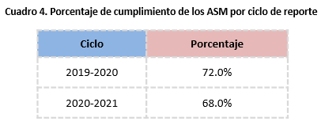
Fuente: Elaboración de la Dirección de Evaluación adscrita a la Secretaría de Administración y Finanzas (SAF)

La gráfica 1 muestra el avance promedio en las actividades de los ASM cumplidos entre el total de ASM comprometidos: los 12 ASM pendientes de concluir tienen un avance entre 0% a 25% y 19 ASM tienen un avance entre 76 a 99%.
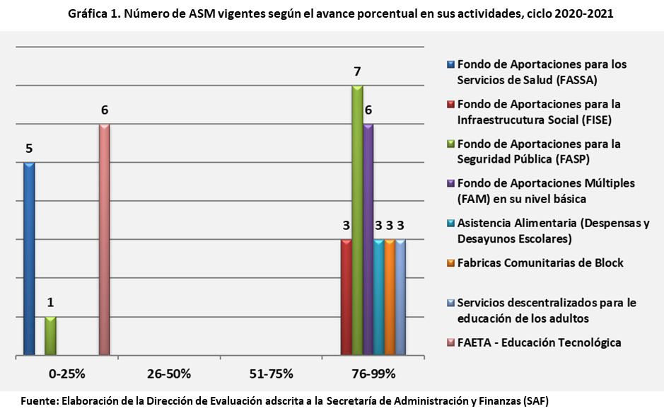
Al analizar los ASM de 2020 se puede identificar el grado de avance de cada dependencia. Destaca que el Fondo de Aportaciones para la Infraestructura Social (FISE) de la Secretaría de Bienestar y Desarrollo Sustentable, el programa de Asistencia Alimentaria (Despensas y Desayunos Escolares) y el programa Fabricas Comunitarias de Blocks del Sistema para el Desarrollo Integral de la Familia, así como el programa de Servicios Descentralizados para la Educación de los Adultos del Instituto Sinaloense para la Educación de los Jóvenes y de los Adultos (ISEJA), además del Instituto Sinaloense de Infraestructura Física Educativa (ISIFE), han concluido la totalidad de los ASM que comprometieron en el período de análisis.
Cabe mencionar que el programa Fabricas Comunitarias de Blocks fue suspendido y no fue ejecutado en el ejercicio fiscal 2021.
De manera adicional, como se muestra en la gráfica 2, 5 programas y/o fondos, han concluido desde un 87% hasta un 100% de sus ASM comprometidos.
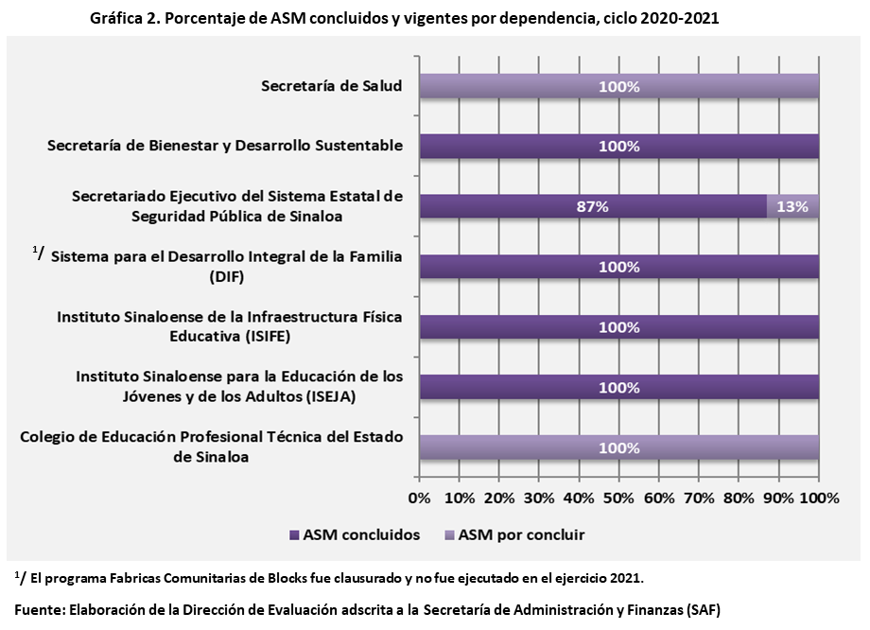

En el cuadro 5 y la gráfica 3, se muestra la relación de las evaluaciones realizadas en el ejercicio 2021 y los ASM que han concluido.
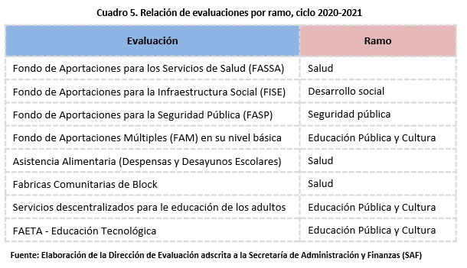
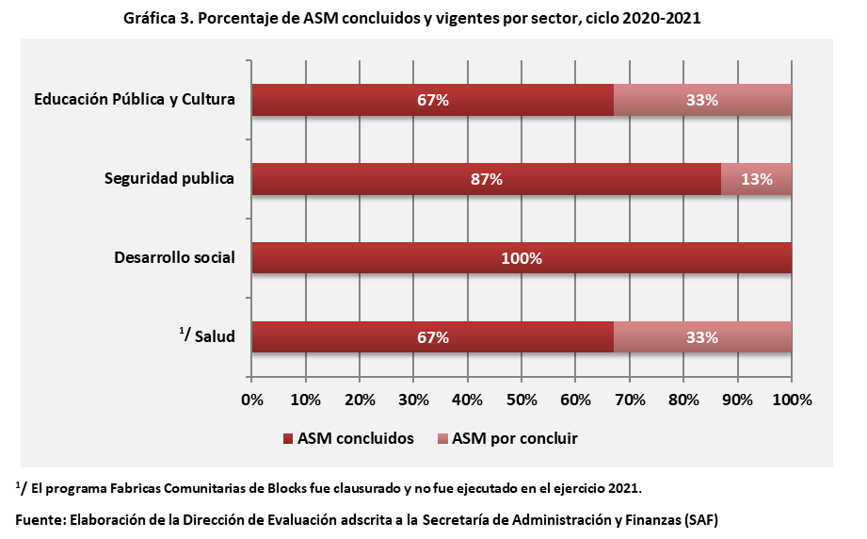
Los compromisos adquiridos para los ASM del ejercicio 2020, se vieron afectados en su cumplimiento por la pandemia generada por el coronavirus SARS-COV2 COVID-19, lo que significo retrasos e incumplimientos en las metas programadas, ya que esta situación es totalmente ajena a las dependencias del Gobierno del Estado, como se muestra en la gráfica 4.
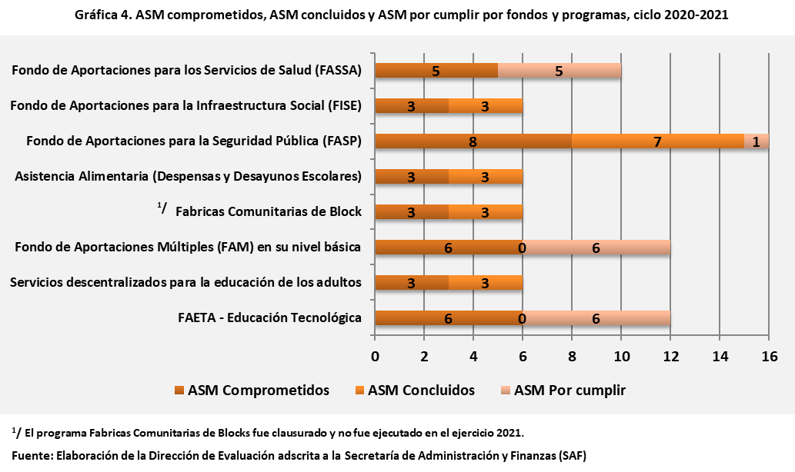

Consideraciones finales
La cultura de monitoreo y evaluación ha avanzado notablemente en esta administración. Sin embargo, aún se identifican retos y áreas de oportunidad para continuar con los esfuerzos para posicionar dichos ejercicios como elementos fundamentales en el análisis del desempeño de los fondos y programas presupuestarios, y como elementos de gran valor para informar la toma de decisiones. El empleo de los resultados de las evaluaciones permitirá seguir mejorando los bienes y servicios que se otorgan a la población y, con ello, sus condiciones de vida.
En este Informe se presentaron los avances en materia de uso de las evaluaciones a través de sus resultados y hallazgos. Esto implica la implementación y seguimiento de las recomendaciones que permiten a las dependencias llevar a cabo mejoras graduales y continuas en los programas y acciones a su cargo. El uso de las evaluaciones fue considerado como una etapa importante en el diseño del SED. Para ello, el Mecanismo es un instrumento fundamental que favorece el uso de los resultados de las evaluaciones por parte de las personas responsables de la formulación, instrumentación y operación de los programas.
En este documento se incluyó información del ejercicio 2020. Es importante señalar que durante este ejercicio el porcentaje de cumplimiento de ASM es de 68%, mientras que se tuvo un incumplimiento del 32%, esto se debió en buena manera a la pandemia generada por el coronavirus SARS-COV2 COVID-19, que afecto el logro de las metas programadas durante el ejercicio.
La información contenida en este Informe sobre el uso de los resultados y hallazgos de las evaluaciones, así como del análisis del cumplimiento de los ASM del ejercicio 2020, sugiere que se debe seguir trabajando para que los servidores públicos responsables de la operación de los fondos y programas consideren la evaluación como un ejercicio fundamental, que aporta elementos sobre las adecuaciones que se deberían llevar a cabo para cumplir con los objetivos para los que las intervenciones fueron creadas. Esto implica el fortalecimiento del proceso de apropiación de los resultados para la mejora sistemática de los fondos y programas.
Con el fin de que se tomen mejores decisiones, es prioritario continuar con este proceso en el que, a partir de la evidencia proveniente de los informes y evaluaciones, las y los responsables en la retroalimentación del diseño y mejora de la operación de las intervenciones del gobierno retoman recomendaciones específicas y los establecen como acciones concretas a desarrollar.

ANEXOS

